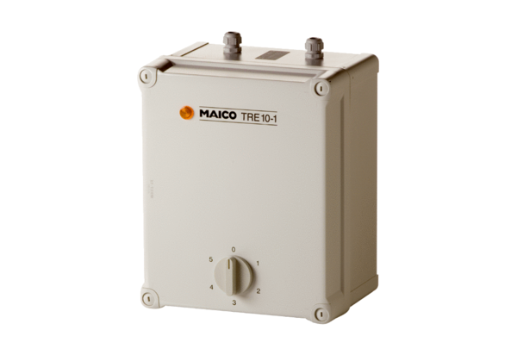Transformator 5-stopniowy TRE 10-1Opakowanie jednostkowe: 1 sztukaAsortyment: C
Numer artykułu: 0157.1230Producent: MAICO

